Советы и рекомендации для родителей
будущих воспитанников ДОУ.

Поступление ребёнка в детский сад непростой и очень сложный период. И жизни малыша, и в жизни его родителей происходят определённые психологические трудности. Наступает время привыкания ребёнка к новым условиям в его жизни :
- рядом нет родных людей ( мамы, папы);
- меньше уделяется внимания;
- расширяется круг общения;
- изменяется режим дня;
- необходимо выстраивать новые взаимоотношения с детьми и с взрослыми;
- выполнять указания незнакомой тёти;
- большинство действий по самообслуживанию нужно выполнять самостоятельно.
Справиться с такими изменениями не очень просто. И данный период требует больших затрат психической энергии и физических сил организма. На фоне этого могут появиться сбои в работе систем организма, а также можно заметить изменения в поведении ребёнка . Можно увидеть такие симптомы , как :
- ухудшение аппетита;
- нарушение сна;
- снижается иммунитет;
- появляется замкнутость;
- нарушается двигательная активность;
- эмоциональная неустойчивость;
- встречается отказ от выполнения действий по самообслуживанию.
Важно понимать ,что в данный момент ребёнок нуждается в помощи взрослых . А избежать непростой период привыкания к детскому саду можно, если предпринять несколько подготовительных мер.

1. Приучайте ребёнка обходиться без мамы.

Именно разлука с мамой пугает детей больше всего в период привыкания в детском саду. Поэтому, как только ребёнок становится более самостоятельным, необходимо приучить его находиться под присмотром других взрослых. Подготовьте необходимые вещи, дайте некоторые инструкции по обращению с ребёнком и будьте всегда на связи. Ребёнок будет постепенно привыкать к тому, что мама отсутствует. Он будет проявлять самостоятельность и станет , спокойнее относится к её отсутствию в будущем.
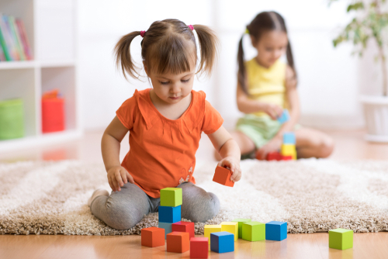

2. Обучите его первым навыкам самообслуживания.

Этот период обучения потребует от вас большого терпения, но поможет ребёнку чувствовать себя увереннее и в будущем исключить многие неприятные ситуации.
Научите ребёнка правильно мыть руки, вытирать их полотенцем, пользоваться горшком, кушать ложкой и пить из бокала.

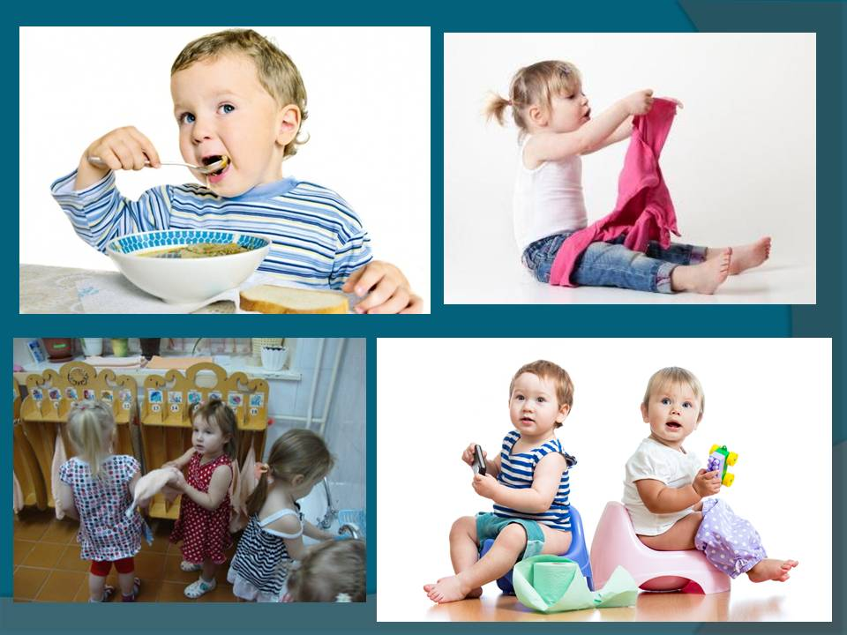

3.Отучите ребёнка от привычных для него действий.

Ребёнка следует отучить от привычек ,которые в саду ему не смогут предоставить: грудное кормление, бутылочка с питьём, ходьба по комнате с едой, соска , памперсы, укачивание на руках, использование коляски во время прогулок .

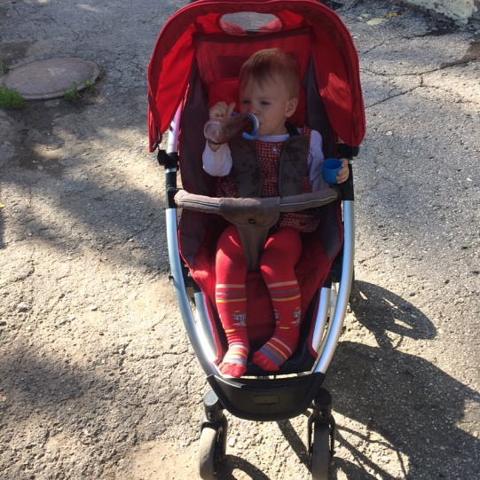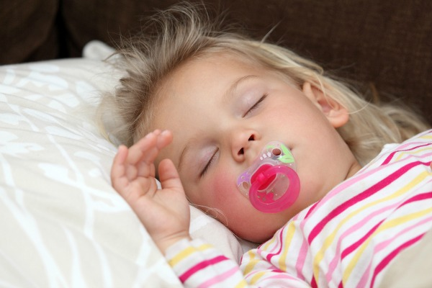

4.Максимально необходимо приблизить режим дня к режиму детского сада.

Если у ребёнка не будет выработана привычка в определённое время кушать ,спать , гулять ,то это станет большой проблемой как для воспитателя ,так и для других детей в группе. Поэтому заранее узнайте режим дня в детском саду.

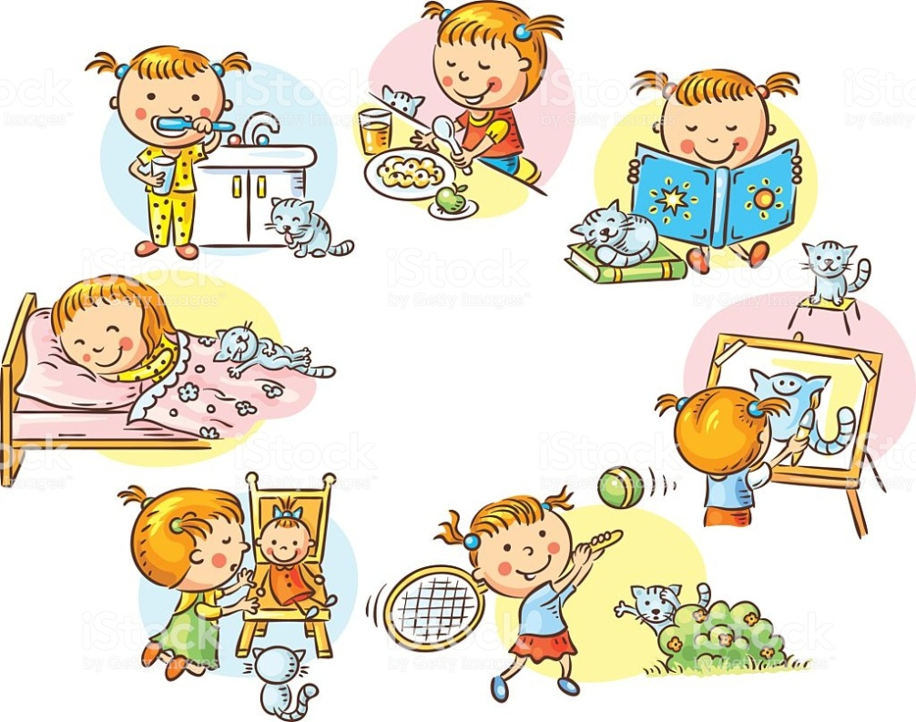

5.Домашнее питание должно соответствовать питанию в детском саду.

Рацион домашнего питания должен обязательно состоять из таких блюд ,как : различные каши и супы, салаты, фрукты, напитки, вторые блюда (отварной рис, картофельное пюре, котлеты), рыба , творожные запеканки и др. блюда.

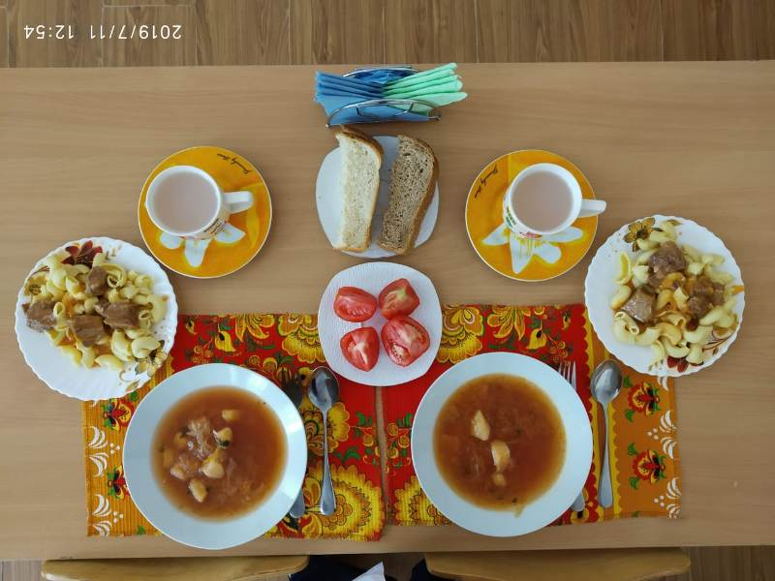

6.Научите ребёнка общаться со сверстниками.

Ребёнок не должен бояться большой группы детей. Он должен уметь играть с ними, делиться игрушками, знакомиться и прощаться. По чаще гуляйте на детских площадках и в игровых комнатах.

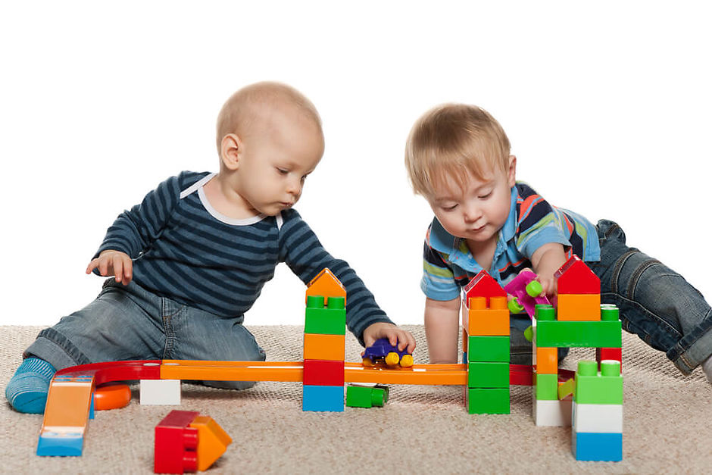

7.Создайте положительный настрой .

Дети дошкольного возраста воспринимают окружающий мир через эмоции родителей. Поэтому ,почаще проводите беседы о скором поступлении в детский сад, а том ,что он становится старше, что вы очень рады за него и гордитесь им. Расскажите истории из своей жизни, когда вы с удовольствием посещали детский сад будучи ребёнком и как там интересно.

Если Ваш ребёнок обладает достаточной самостоятельностью и необходимыми коммуникативными навыками , то он вполне готов к изменениям в его жизни. Но вы должны учитывать то, что в первое время ребёнок будет посещать детский сад неполный день. Поэтому, вам необходимо будет планировать свой выход на работу так, чтобы все сложившиеся обстоятельства не мешали вашей трудовой деятельности.
Желаем удачи !

